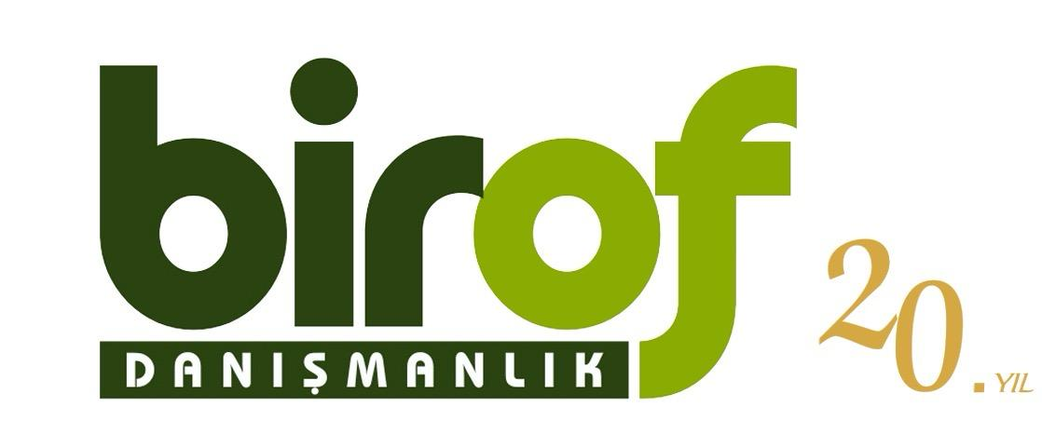
Yeni Yatırım Teşvik Sistemi
15.06.2012 tarihli ve 2012/3305 sayılı Yatırımlarda Devlet Yardımları Hakkında Karar ile
02.01.2018 tarihli ve 2018/11201 sayılı Cazibe Merkezleri Programı Kapsamında Yatırımların Desteklenmesi Hakkında Karar yürürlükten kaldırılmıştır.
Bu düzenlemelerin yerine Yeni Yatırım Teşvik Sistemi yürürlüğe girmiştir.
Yeni Yatırım Teşvik Sistemi; yatırımların niteliğini, katma değerini ve stratejik önemini esas alan, daha seçici ve proje bazlı bir yapı sunmaktadır.
Yeni Yatırım Teşvik Sistemi’nin Yapısı
Yeni Yatırım Teşvik Sistemi iki ana başlık altında değerlendirilmektedir:
• Proje Bazlı Teşvik Sistemi (HİT-30 Programı)
• Yatırımlarda Devlet Yardımları Hakkında Karar
Yatırımlarda Devlet Yardımları Hakkında Karar kapsamında ise teşvikler iki ana sistem üzerinden uygulanmaktadır:
• Türkiye Yüzyılı Kalkınma Hamlesi
• Sektörel ve Bölgesel Teşvik Sistemi
Türkiye Yüzyılı Kalkınma Hamlesi
Türkiye Yüzyılı Kalkınma Hamlesi, ülkenin uzun vadeli sanayi ve teknoloji vizyonunu esas almakta olup üç ana programdan oluşmaktadır:
Teknoloji Hamlesi
Orta-yüksek ve yüksek teknoloji sektörlerinde, öncelikli ürün listesinde yer alan ürün ve teknolojilere yönelik yüksek katma değerli yatırımlar desteklenmektedir.
Yerel Kalkınma Hamlesi
İllerin potansiyellerinin değerlendirilmesi ve rekabet güçlerinin artırılması amacıyla;
• Entegre hayvancılık
• Entegre gıda işleme
• Katma değerli imalat yatırımları
gibi, il bazında belirlenen yatırım konuları desteklenmektedir.
Stratejik Hamle
Katma değeri yüksek, arz güvenliğini sağlayan, dışa bağımlılığı azaltan ve Ar-Ge içeriği yüksek yatırımlar desteklenmektedir.
İleri teknoloji makine üretimi, yeni nesil mobilite, ilaç etken maddeleri, yarı iletken üretimi gibi stratejik ve kritik yatırımlar bu kapsamda yer almaktadır.
Sektörel ve Bölgesel Teşvik Sistemi
Sektörel ve Bölgesel Teşvik Sistemi iki gruba ayrılmaktadır:
Öncelikli Yatırımlar
Yatırım ekosistemini destekleyen, desteklenen sektörleri yatay olarak kesen nitelikli yatırımlardır.
• Yeşil dönüşüm
• Dijital dönüşüm
• Orta ve yüksek teknoloji ürün üretimi
• Madencilik yatırımları
• Lisanssız elektrik üretimi
öncelikli yatırım konuları arasında yer almaktadır.
Hedef Yatırımlar
Sektörel nitelikler, kapasite kullanım oranları ve katma değer kriterleri dikkate alınarak belirlenen yatırım konularıdır.
• İmalat sanayi yatırımları
• Hizmet sektörü yatırımları
• Seracılık
• Entegre hayvancılık
• Enerji ve madencilik yatırımları
geniş kapsamda desteklenmektedir.
Bölgesel Teşvik Sistemi
Türkiye, yeni sistemde 6 teşvik bölgesine ayrılmıştır. Bölgeler harita üzerinde gösterilmektedir.
Yeni Yatırım Teşvik Sistemi Destek Unsurları
Yeni sistem kapsamında sağlanan başlıca destekler şunlardır:
• KDV İstisnası
• Gümrük Vergisi Muafiyeti
• Vergi İndirimi
• Faiz veya Kâr Payı Desteği
• Yatırım Yeri Tahsisi
• Sigorta Primi İşveren Hissesi Desteği
• Sigorta Primi İşçi Hissesi Desteği (sadece 6. Bölge)
• Makine ve Teçhizat Desteği
KDV İstisnası
Teşvik belgesi kapsamındaki makine ve teçhizat alımlarında KDV ödenmez.
Gümrük Vergisi Muafiyeti
Yurt dışından temin edilecek makine ve teçhizat için gümrük vergisi %0 olarak uygulanır.
Vergi İndirimi
Gelir veya kurumlar vergisi, yatırım için öngörülen katkı tutarına ulaşıncaya kadar indirimli uygulanır.
Faiz veya Kâr Payı Desteği
Teşvik belgesinde kayıtlı sabit yatırım tutarının %70’ine kadar kullanılan krediye ilişkin faiz veya kâr payının belirli bir kısmı karşılanır.
Yatırım Yeri Tahsisi
Teşvik belgesi düzenlenen yatırımlar için, Çevre, Şehircilik ve İklim Değişikliği Bakanlığı tarafından yatırım yeri tahsis edilebilir.
Sigorta Primi İşveren Hissesi Desteği
• 6. Bölgede: tamamı
• Diğer bölgelerde: yarısı
asgari ücrete tekabül eden kısım üzerinden karşılanır.
Makine Desteği
Birim fiyatı 2 milyon TL ve üzeri olan makine ve teçhizat bedelinin ÖDENMESİ.

